注意：
- 设备使用流程:
- 设备注册——》2.设备绑定——》3.设备使用：设备主题操作（切换、删除、导出、预览图查询）
- 云平台网站：https://www.shbstcloud.com
- 云平台临时测试账号：
  - 账号：chenyongbo
  - 密码：chenyongbo

设备注册、绑定操作说明见：设备录入云平台、基本功能操作.docx

- 页面位置：
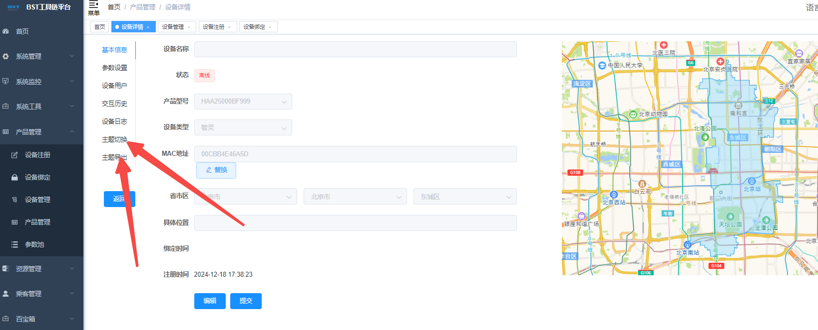

- 查看
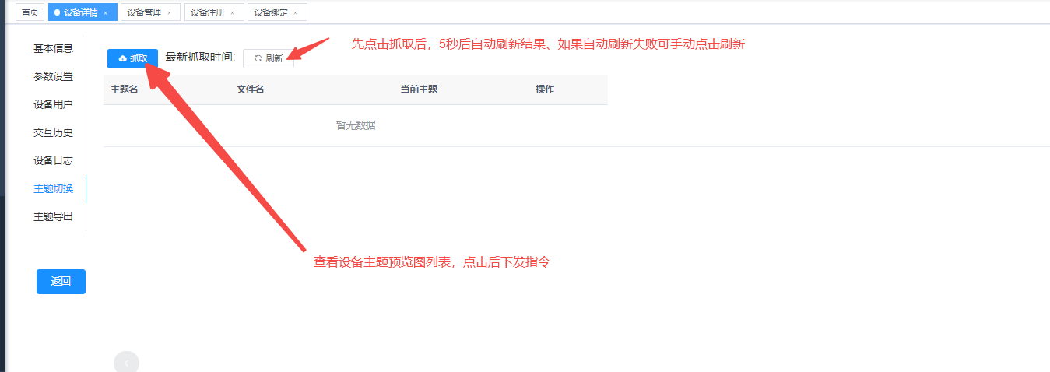
- 查看成功页面
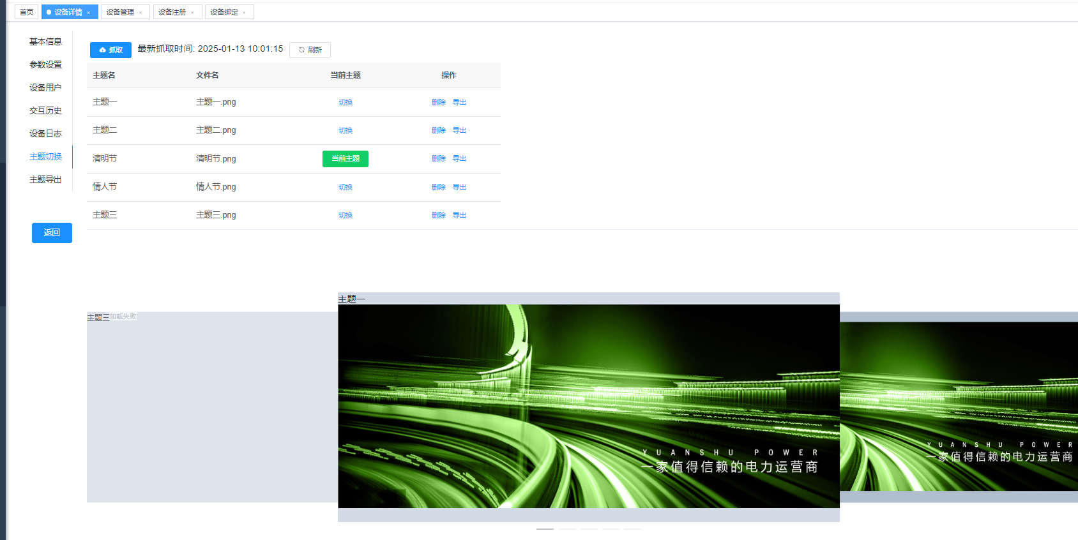

- 切换、删除、导出
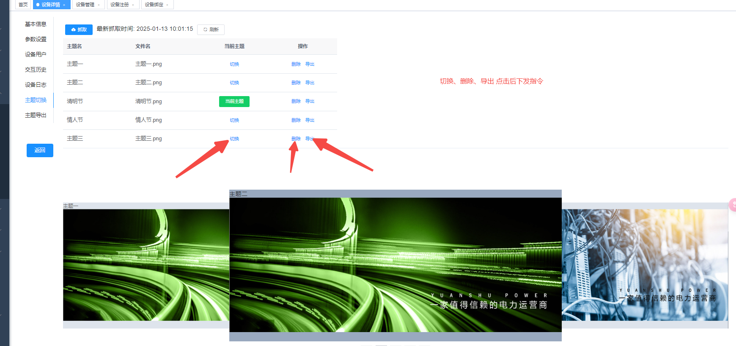
- 导出的主题文件
